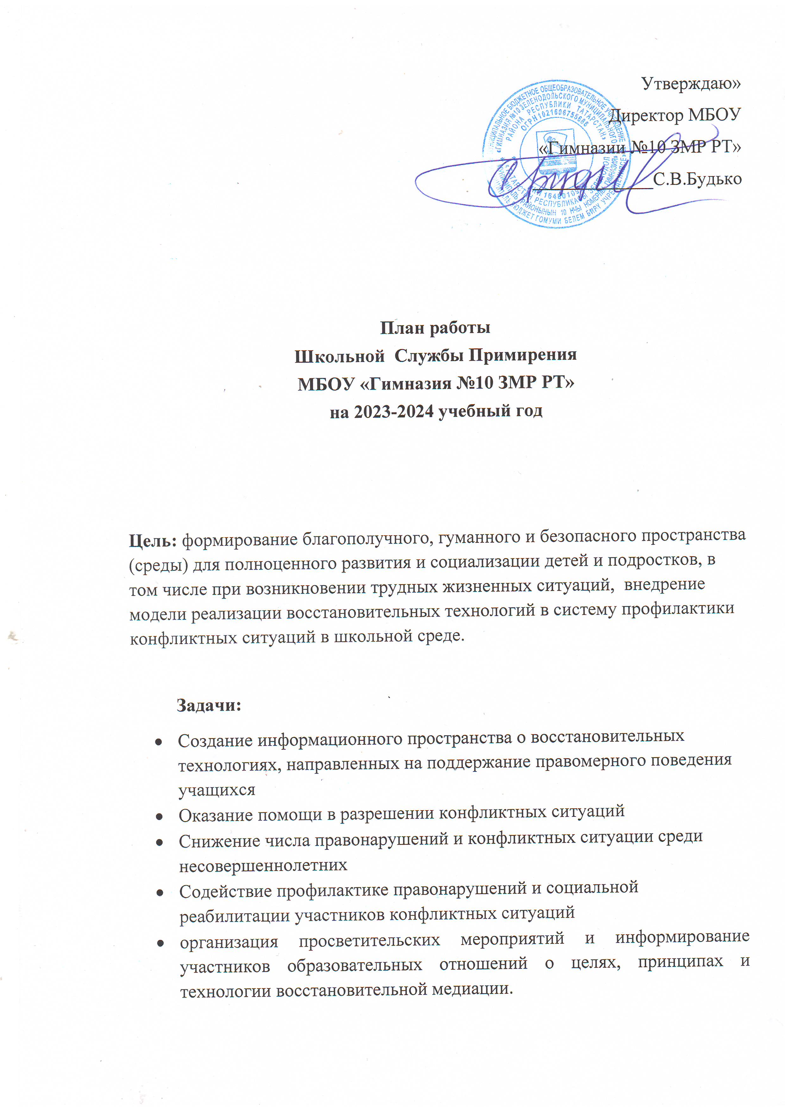
№ | Мероприятие  Форма проведения | Срок | Ответственный |  | Предполагаемый результат
I | Организационно-методическая деятельность
1.1. | Планирование работы ШСП на 2023-2024 учебный год | Август-сентябрь | М.К.Ищейкина  Е.А.Верина | Анализ текущей деятельности, планирование
1.2. | Изучение федеральных нормативно-правовых документов по Службе примирения | Сентябрь | Е.А.Верина | Информирован-ность по «Восстановитель-ным технологиям»
1.3. | Участие в конференциях, семинарах по профилю деятельности службы школьной медиации, проводимых на уровне района | В течении  учебного года | М.К.Ищейкина  Е.А.Верина | Самореализация актива ШСП
2. | Реализация восстановительных программ
2.1. | Анализ и сбор информации о ситуации | По мере поступления случая в работу | Е.А.Верина |  | Выбор типа восстановитель-ной программы
2.2. | Сотрудничество с Советом профилактики гимназии (возможность проведения восстановительных технологий с подачи членов Совета профилактики) | В течении  учебного года | М.К.Ищейкина  Е.А.Верина |  | Повышение качества работы ШСП
2.3. | Проведение восстановительных программ (медиаций, кругов сообщества и т.д.) для участников конфликтов | По мере поступления случая в работу | Ведущие восстановительных программ:  Куратор ШСП  Е.А.Верина,  волонтёры-школьники |  | Преодоление враждебности между сторонами конфликтной ситуации
2.4. | Консультирование законных представителей несовершеннолетних, педагогов | По необходимости | Е.А.Верина |  | Реабилитация участников конфликтной ситуации
2.5 | Контроль за выполнением договора по восстановительным программам | В течении  учебного года | Ведущие восстановительных программ:  руководитель  Е.А.Верина,  волонтёры-школьники |  | Соблюдение условий договора
3. | Организация работы актива ШСП
3.1. | Подготовка и проведение активом ШСП классных часов на тему: «Способы разрешения конфликтных ситуаций» 5-7 классы, «Как научиться дружить?» 1-4 классы | В течении  учебного года | Е.А.Вери волонтёры-школьники |  | Самореализация актива ШСП, снижение уровня конфликтности в начальной и средней школе
3.2. | Обучение резерва подростков-волонтёров восстановительным программам, техникам эффективного общения | В течении  учебного года | Е.А.Верина |  | Увеличение количества учащихся, вовлечённых в деятельность ШСП
3.3. | Рабочие заседания актива ШСП | 1 раз в неделю | Е.А.Верина |  | Повышение качества работы ШСП
3.4. | Подготовка и проведение мероприятий в рамках «Неделя ШСП» | Март | М.К.Ищейкина  Е.А.Верина |  | Повышение качества работы ШСП
4. | Просветительская деятельность
4.1. | Обновление информации на стенде и сайте гимназии | В течение года | Е.А.Верина |  | Расширение знаний о деятельности ШСП
4.2. | Информирование обучающихся школы и их родителей (законных представителей) о работе ШСП | В течение года | Е.А.Верина |  | Расширение знаний о деятельности ШСП
5. | Мониторинг реализации восстановительных программ
5.1. | Ведение мониторинга реализации восстановительных программ | Май | Е.А.Верина |  | Своевременное предоставление  отчетности по отработанным случаям.
5.2. | Анализ работы ШСП за 2023-2024 учебный год | Май | Е.А.Верина |  | Оформление аналитической справки о работе за 2023-2024 уч. год

